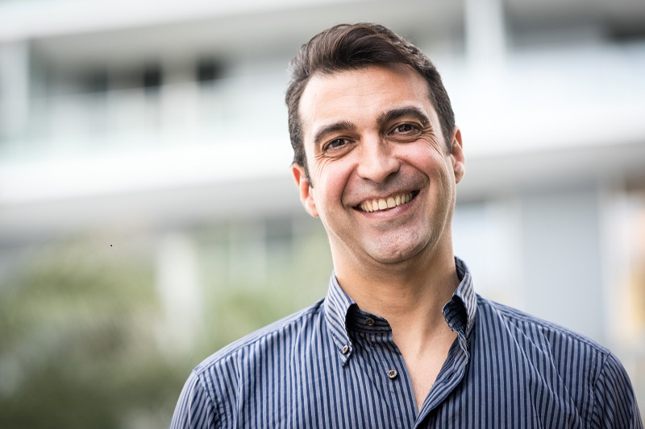

01/2013 – 03/2017 Lični pratilac deteta, Dečije srce, Beograd
Podrazumeva vođenje i dovođenje deteta od kuće do škole, kao i boravak sa detetom u školi radi pružanja pomoći u svakodnevnim aktivnostima. Svako dete je individua, te je ovaj posao kreiran na nivuo jedan čovek jedno dete.
Naučio sam:
- Dobio sam praktičnu obuku koja je obezbeđena u organizaciji
- Primenio sam znanja stečena u školi
- Stekao sam praktična iskustva
01/2013 – 03/2017 Medicinski tehničar Vrtić Bella Villa, Beograd
Posao podrazumeva brigu o deci jaslenog uzrasta u predškolskoj ustanovi, negu, socijalizaciju dece i rad po planu i programu same ustanove.
Naučio sam:
- Strpljenju i razumevanju
- Kreativnost
- Pružiti podršku

Marko
Jović
01/2013 – 03/2017 Medicinski tehničar, Dom Zdravlja, Beograd
Dom Zdravlja Beograd je privatni dom zdravlja sa dugogodišnjim iskustvom. Ovde sam dosta naučio i stekao neophodno iskustvo.
Naučio sam:
- D radim u bolničkim i ambulantnim uslovima
- Sprovođenje terapije, po nalogu lekara
- Organizacija tima, kako bi se pružila maksimalna zdravstvena nega
Ja sam osoba puna ideja i energije. Stalno razmišljam kako da pomognem drugima. Već nekoliko godina pružam besplatne obuke, ali sada bih voleo da budem deo većeg tima i da i tu doprinesem pozitivnom raspoloženju.
PRAKSA
T: + 381 123 123 123
E: marko@jovic.rs
A: Vukova, 200/5, 11080

LIČNI PROFIL
ZNANJA I VEŠTINE
2002 – 2006 Srednja škola Srećan čovek, Beograd
(obrazovanje završeno maturom)

- Engleski jezik (B2)
- Vozačka dozvola kategorija B (aktivni vozač)
- Rad na računaru (Windovs i iOS / Apple interfejs)
2008 - 2012 Univerzitet profesionalnog osmeha , Beograd
(obrazovanje završeno diplomom)
01/2013 – 03/2017 Dadilja, Rad sa detetom u porodici, Beograd
Čuvanje i briga o detetu od dve godine.
Naučio sam:
- Pripremu toplih obroka
- Brzinu
- Odgovornost
Beograd, 1. 3. 2017 Marko Jovic
LIČNE OSOBINE
- Zasmejem osobu u roku od 5 secundi
- Iskren osmeh
- Poklanjanje radosti
OBRAZOVANJE

